Podręczniki do religii na rok 2026/2027
klasa | Podręcznik | Wydawnictwo
1 | Poznaję Boży Świat   | Redakcja ks. dr K. Mielnicki, E. Kondrak  Wydawnictwo Jedność
2 | Odkrywam Królestwo Boże  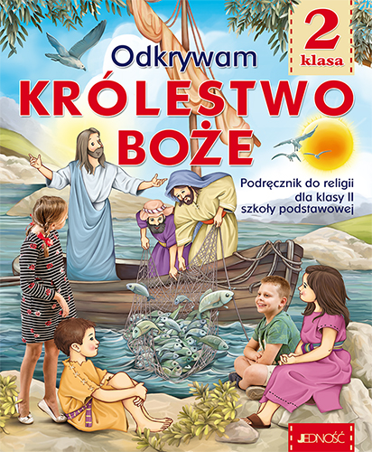 | Wydawnictwo Jedność  Autorzy: ks. dr. K. Mielnicki, E. Kondrak
3 | Poznaję Jezusa (podręcznik i ćwiczenia)  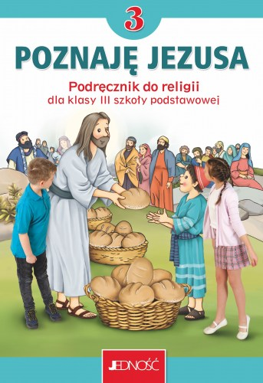 | Wydawnictwo Jedność  Autor  ks. dr K. Mielnicki, E. Kondrak
4. | „Odkrywamy życie z Jezusem” ( Podręcznik i ćwiczenia)  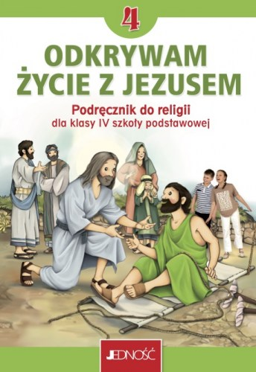 | Autorzy:  ks. dr K. Mielnicki, E. Kondrak  Wydawnictwo Jedność
5. | Szczęśliwi, którzy szukają prawdy Podręcznik i ćwiczenia   | Autorzy: ks. dr K. Mielnicki, E. Kondrak  Wydawnictwo Jedność
6.  7 | Szczęśliwi którzy odkrywają piękno (podręcznik i ćwiczenia    Szczęśliwi, którzy czynią dobro ( podręcznik i ćwiczenia)   | Wydawnictwo Jedność  Ks. dr. K. Mielnicki, E. Kondrak  Wydawnictwo Jedność  Ks. dr. K. Mielnicki, E. Kondrak
8 | Szczęśliwi, którzy zdobywają świętość”(Podręcznik i ćwiczenia)   | Wydawnictwo Jedność  Ks. dr. K. Mielnicki, E. Kondrak

